Муниципальное бюджетное общеобразовательное учреждение
Александро – Ершинская средняя школа

Проектная задача
«Работа и мощность»

Автор: Янцевич Людмила Ефимовна,
учитель математики и физики

Александро – Ерша, 2024
Пояснительная записка
Современный век информации дает человечеству большие возможности для потребления различных ресурсов. Но, к сожалению, рациональное отношение к личным финансам присуще далеко не всем людям. Демонстрация навыков финансового поведения – это путь к материальному благополучию, способность совершать рациональные поступки. Для современного человека необходимо уметь планировать долгосрочные перспективы своего финансового благополучия, распознавать действия денежных мошенников, грамотно решать ежедневные финансовые вопросы. Для современных детей эти знания очень актуальны, так как важно формировать верное отношение к финансовому миру, в котором им предстоит жить.
Актуальность выполненной работы состоит в том, что образование молодежи в области финансов способно повысить финансовую безопасность их дальнейшей жизнедеятельности. Недостаточный уровень финансовой грамотности может к неправильному финансовому планированию, уязвимости к мошенническим операциям, долгам и социальным проблемам.
При разработке проектной задачи были использованы элементы информационных и проектных технологий, задания по финансовой грамотности.
Прогнозируемая результативность методических материалов для личностного развития учащихся заключается в формировании навыков финансовой культуры в современном развитом и быстро меняющемся мире.
Перспективы использования данного материала среди педагогов ОУ: данная методическая разработка может быть использована учителем математики, обществознания, классным руководителем, педагогом – организатором.

1. Паспорт
Проектная задача по теме: Работа и мощность

Разработала: учитель математики и физики Янцевич Людмила Ефимовна

Название проектной задачи | «Учимся экономить бюджет семьи»
Предмет | физика
Класс | 8
Тип задач | Предметная одновозрастная, творческая
Цели педагогические задачи (педагогический замысел) | Организовать деятельность по созданию буклета призывающего к разумному использованию бюджета семьи в части расходов на коммунальные услуги и транспорт
Знание, умения и способы действий, на которые опирается задача | Предметные:  -умение работать с текстом; таблицей диаграммой;  -умение рассчитывать мощность; количество электроэнергии  - умение решать не стандартные задачи;  - решать задачи на развития финансовой грамотности  Метапредметные:  - умение вести диалог  -умение извлекать информацию, представленную в разных видах, и на её основе осуществлять выбор оптимальных решений;  -сотрудничество учащихся в группах при решении общей задачи.
Планируемый педагогический результат | Создание буклета призывающего к разумному использованию бюджета семьи в части расходов на коммунальные услуги и транспорт.
Способ и формат оценивания результатов работы | Оценивание продукта на основе предложенных критерий

2. Сюжетный замысел ПЗ.
Тема «Экономия семейного бюджета» будет актуальна всегда. Низкая экономическая грамотность, отсутствие навыков экономической деятельности порождают потребность в формировании экологической культуры у школьников. От этого будет зависеть решение проблемы экономической стабильности семьи. Экономика семейного бюджета предусматривает правильное соотношение доходов и расходов. В каждой семье большая часть бюджета идет на оплату коммунальных услуг и расходы на транспорт, поэтому нужно изучить варианты экономии денежных средств семьи в этой части.
Уважаемые восьмиклассники! Прошу вас создать буклеты «Экономим бюджет семьи», призывающие к экономному использованию бюджета семьи, в содержании которых должны включаться факты доказанные вами, иллюстрации, призывы. Подумайте, как вы их оформите.
3. Цель, которую должны достичь учащиеся.
Научится экономить бюджет семьи в части расходов на коммунальные услуги и транспорт, создать буклет «Экономим бюджет семьи».
4. Описание ПЗ:
-действие учащиеся
Цель/задача этапа | Показатели достижения результата | Планируемые УУД
Организационный момент:  - создание условия для самоорганизации учащихся | - включение в деловой ритм;  - организация рабочего места | -планирование сотрудничества в группе и учителем
Создание проблемной ситуации:  - познакомить с описанием проектной задачи;  - переформулировать в проблему | - осознана проблема;  - определена учебная задача;  - сформулирована цель;  - спланированы способы действия для достижения цели;  - смоделирован буклет | - выделять, извлекать, анализировать информацию данную в разных формах;  - выдвигать и обосновывать гипотезы;  - умения сотрудничества при работе над учебной задачей;  - формировать проблему и определять цель;  - выбирать ресурсы и средство для достижения цели;  -осуществлять контроль
Организация проведения проектной деятельности учащихся  -организовать групповую проектную деятельность учащихся;  -распределить учащихся на группы;  -договориться о критериях оценивания работ(буклетов) | - распределены по группам;  - определена роль каждого учащегося в группе;  -определены критерии оценки работ;  -выполнение проектной задачи | - составлять план решения проблемы учебной задачи;  - согласовать действия в группе;  - планировать время, каждого этапа;  - определять степень успешности работы, по критериям;  -преобразовывать информацию из одной формы в другую;  -устанавливать связь между целью деятельности и её результатом;  -оценивать и осознавать свой вклад в общий результат;  -самооценка, взаимопроверка
Презентация выполненной работы  - организация презентации выполненных работ;  - оценить работы | - организована презентация буклетов;  - оценен труд каждого учащегося группы  - заполнены карты наблюдения экспертами | - проводить самооценку учебной деятельности;  - представлять продукт деятельности;  - устанавливать связь между целью деятельности и её результатом
Рефлексия, подведение итога  - организовать рефлексию;  - подвести итог учебной деятельности;  - выставить отметки | - подведен итог учебной деятельности;  - проведена рефлексия;  - проведен анализ результатов. | - анализировать собственную учебную деятельность;  - анализировать деятельность группы.

Задание№1

На диаграмме приведен бюджет семьи (из четырех человек) по статьям расходов.
1.Определите процент бюджета по статьям расходов.
2.Какой процент приходится на коммунальные услуги и транспорт.
3. Сделайте вывод.

Ответ 1.______________________________________________________________
Ответ 2.____________________________________________________________
Вывод:_______________________________________________________________

Задание 2. Рассмотрите расход электроэнергии семьи и выполните задания

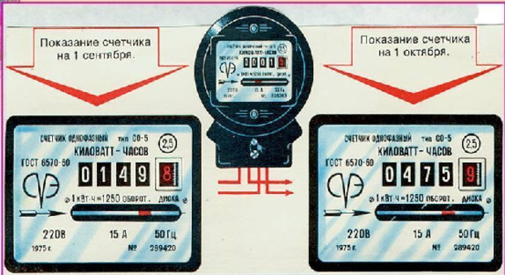
1.По показаниям счётчика определите количество энергии израсходованной за 30 дней
2.Рассчитайте стоимость израсходованной за 30 дней энергии при тарифе 4,65 руб. за 1кВт.ч.
3.Вычислите количество электроэнергии, расходуемой зря если считать, что в каждая лампочка в 100Вт горит хотя бы 10 мин в день без пользы.(6 лампочек)
4.Сколько денег теряет семейный бюджет?
5. Сделайте вывод.
Ответ: 1.__________________________________________________________
Ответ: 2___________________________________________________________
Ответ:3___________________________________________________________
Ответ: 4___________________________________________________________
Вывод:______________________________________________________________

Задание 3.Семья из четырех человек за месяц (30 дней) израсходует воду, при этом предпочитают мыться в ванне (ежедневно), а не в душе и чистить зубы под краном не пользуясь стаканом.
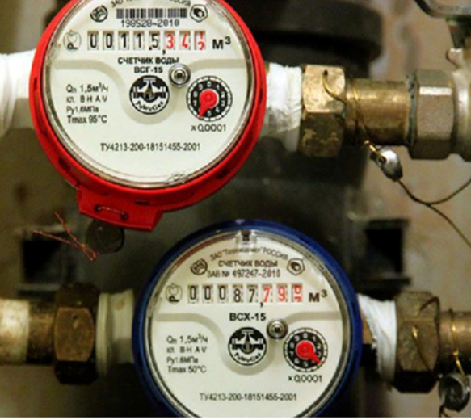
Тариф за холодную воду- 18,7 руб/м³,горячую воду-147,3руб/м³ .( Норма на 1 человека 628 руб.) Для приема душа-70 литров воды, ванны-200литров. Если чистить зубы, ополаскивая рот из стакана можно сэкономить 2,5 литра воды.
1.Рассчитайте стоимость израсходованной за 30 дней воды.
2.Вычислите количество воды, которое можно сэкономить.
3.Сколько денег теряет семейный бюджет? (сэкономленную воду рассчитать как 1:1)
4. Сделайте вывод.
Ответ: 1.__________________________________________________________
Ответ: 2___________________________________________________________
Ответ: 3___________________________________________________________
Вывод:______________________________________________________________

Задание 4. В семье два автомобиля, в среднем в день расход топлива 15 литров. Семья не имеет теплого гаража для транспорта и при температуре -10⁰ С и ниже машины прогревают.(10-20 мин). 1 час холостой работы двигателя (объемом 1,5-2л)
Это потеря бензина 0,8л. Цена бензина 53руб. за литр.
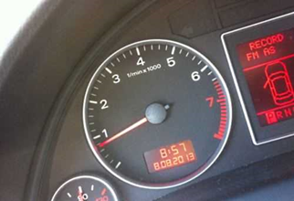
1.Определите расходы семьи за месяц на бензин.
2.Вычислите количество бензина, которое можно было сэкономить(при ежедневном работе двигателей на холостом ходе 20 мин.).
3.Сколько денег теряет семейный бюджет?
4. Сделайте вывод
Ответ: 1.__________________________________________________________
Ответ: 2_____________________________________
Ответ: 3___________________________________________________________
Вывод:______________________________________________________________

Задание 5.
- Рассчитайте расходы на отопления частного дома за месяц(30 дней), если для отопления дома используется котел мощностью в 9 кВт. Если дом отапливается дровами. Общая площадь дома 71м².
вещество | Цена за 1 кг | 1 кВт (для получения нужно сжечь кг)
уголь | 8 | 0,2
газ | 5 | 0,6
дрова | 5 | 0,4
2. Предложите более экономичный способ отопления. Какую сумму вы сэкономить.
3. Сделайте вывод.
Ответ: 1.__________________________________________________________
Ответ: 2_____________________________________
Вывод:______________________________________________________________

Список используемых источников

1. https://dzen.ru/a/YIEY0R0Srz7easU2
2. https://obrazovaka.ru/obschestvoznanie/ekonomika-semi-8-klass.html
3. https://translated.turbopages.org/proxy_u/en-ru.ru.cd35ac09-65b7a14a-672f4582-74722d776562/https/en.wikipedia.org/wiki/Family_(economics)
4. https://100urokov.ru/predmety/urok-1-ekonomika-semi

Приложение к проектной задаче

Оценочный лист для учащихся

Лист самооценки
Дата _________Ф.И._________________________________________
Цель__________________________________________________________________________________________________________________________________________
№ | критерии | отлично | хорошо | я научусь
1 | Участвовал в формировании проблемы, цели
2 | Участвовал в поиске информации для достижении цели
3 | Помогал делать выводы и заключения
4 | Помогал своей группе в выборе правильных решений
5 | Выслушивал предложения и идеи своих одноклассников
6 | Не возникло трудностей с работой по диаграмме
7 | Не возникло трудностей при расчете показаний счетчика
8 | Не возникло трудностей при расчете расхода электроэнергии
9 | Не возникло трудностей при расчете расхода воды.
10 | Не возникло трудностей при работе с таблицами
11 | Не возникло трудности при расчете затрат на раздел транспорта
12 | Не возникло трудностей для при расчете расходов на отопление.
13 | Активный участник создания буклета
14 | Презентовал буклет «Экономия семейного бюджета»
15 | Могу поделиться полученными знаниями со своей семьёй.
16 | Могу применять полученные знания ипри этом экономя семейный бюджет
итого
отметка
Критерии: «5» 8-13 «отлично», если нет «я научусь»
«4» 1-4 «Я научусь», 15-12 «хорошо» + «отлично»
«3» 5-8 «Я научусь», 11-8 «хорошо» + «отлично»
«2» 9-16 «Я научусь», 7-1 «хорошо» + «отлично»

Экспертный лист для оценки работы группы (для наблюдателя)

Группа №_________ Дата_________________
Ф.И.О. эксперта_____________________________
Тема проектной задачи: «Экономим семейный бюджет»
Критерии оценивания УУД | Номер учащегося группы
 | №1 | №2 |  | №3 |  | №4
Самостоятельно формулирует цели и задачи своей работы.
Планирует свои действия, прежде чем приступить к учебной деятельности.
Включается в коллективную работу

Исправляет ошибки при обнаружении

Корректирует работу группы

Оценивает свою работу адекватно

Строит логические рассуждения

Производит вычислительные действия

Преобразовывает информацию из одной формы в другую.
Анализирует, сопоставляет и делает вывод

Презентует свою и групповую работу

Владеет умениями сотрудничества

Количество набранных баллов каждым членом группы
Общий балл группы

Критерии: 2-владеет умениями; 1- частично продемонстрировал,0- не владеет.
Формат правильных ответов

(критериями и рекомендациями для проведения ПЗ)
Задание 1
Ответ 1. транспорт-20%; одежда-10%; коммунальные услуги-20%; кредиты и прочее -20%; продукты-30%
Ответ 2. 40%
Вывод: Самые большие расходы идут на коммунальные услуги и транспорт, необходимо научится экономить в этой части бюджета.
Критерии оценивания задания 1:
1.Определен процент бюджета по статьям расходов и сделан вывод самостоятельно учащимся группы - «отлично»
2. Определен процент бюджета по статьям расходов и сделан вывод с помощью учащихся группы - «хорошо»
3. Определен процент бюджета по статьям расходов и сделан вывод с помощью учащихся другой группы или учителя - «я научусь»

Задание 2
Ответ 1. 326 кВт
Ответ 2. 1515.9 руб.
Ответ 3. 6 кВт
Ответ 4. 83,7руб.
5.Вывод: Нужно вовремя выключать свет и все электроприборы, для экономии электроэнергии (может быть иная формулировка близкая по смыслу).
Критерии оценивания задания 2:
За ответы 1;2;3;4.
1.Правильное решение и сделано самостоятельно учащимся группы «отлично»
2.Правильное решение и сделано с помощью учащихся группы «хорошо»
3.Правильное решение и сделано с помощью учащихся другой группы или учителя «я научусь»
За 5.
Сделан вывод самостоятельно учащимся группы - «отлично»
Сделан вывод с помощью учащихся группы - «хорошо»
Сделан вывод с помощью учащихся другой группы или учителя - «я научусь»

Задание 3
Ответ 1. 6927.4-2512(тариф)=4415,4руб.
Ответ 2. 16,2м³
Ответ 3. 1342,37руб.
4.Вывод: Можно сэкономить бюджет, при разумном расходе воды.(может быть иная формулировка близкая по смыслу)
Критерии оценивания задания 2:
За ответы 1;2;3.
1. Правильное решение и сделано самостоятельно учащимся группы - «отлично»
2. Правильное решение и сделано с помощью учащихся группы - «хорошо»
3. Правильное решение и сделано с помощью учащихся другой группы или учителя - «я научусь»
За 4.
Сделан вывод самостоятельно учащимся группы - «отлично»
Сделан вывод с помощью учащихся группы - «хорошо»
Сделан вывод с помощью учащихся другой группы или учителя - «я научусь»

Задание 4
Ответ 1. 23850 руб.
Ответ 2. 16 л.
Ответ 3. 848 руб.
4.Вывод: Можно сэкономить бюджет, если машины не будут работать на холостом ходу (может быть иная формулировка близкая по смыслу)
Критерии оценивания задания 2:
За ответы 1;2;3.
1. Правильное решение и сделано самостоятельно учащимся группы - «отлично»
2. Правильное решение и сделано с помощью учащихся группы - «хорошо»
3. Правильное решение и сделано с помощью учащихся другой группы или учителя - «я научусь»
За 4.
Сделан вывод самостоятельно учащимся группы - «отлично»
Сделан вывод с помощью учащихся группы - «хорошо»
Сделан вывод с помощью учащихся другой группы или учителя - «я научусь»
Задание 5
Ответ 1. 6480 руб.
Ответ 2. Ели топить углем расходы-5184 руб.(Экономия 1296)
3.Вывод: Можно сэкономить бюджет, если отапливать дом углем, а не дровами (может быть иная формулировка близкая по смыслу)
Критерии оценивания задания 2:
За ответы 1;2.
1.Правильное решение и сделано самостоятельно учащимся группы - «отлично»
2. Правильное решение и сделано с помощью учащихся группы - «хорошо»
3. Правильное решение и сделано с помощью учащихся другой группы или учителя - «я научусь»
За 3.
Сделан вывод самостоятельно учащимся группы - «отлично»
Сделан вывод с помощью учащихся группы - «хорошо»
Сделан вывод с помощью учащихся другой группы или учителя - «я научусь»

